TRƯỜNG THCS TÙNG THIỆN VƯƠNG
MÔN MĨ THUẬT – KHỐI 7
Tuần 03: từ ngày 20/09/2021 đến 25/09/2021

Bài 3: Vẽ theo mẫu - CÁI CỐC VÀ QUẢ
Link xem bài giảng: https://youtu.be/Q23RjqSUeyc

Hoạt động của GV và HS | Nội dung ghi bài
Hoạt động 1: Hướng dẫn HS quan sát và nhận xét.  Bước 1: Chuyển giao nhiệm vụ  - GVgiới thiệu mẫu để HS rõ:  + Mẫu vẽ gồm có 1 cốc và 1(2) quả hình cầu.  HS: Quan sát và nhận xét mẫu theo vị trí ngồi của mình.  - GV sắp xếp vật mẫu ở nhiều vị trí khác nhau và cho học sinh nhận xét về cách sắp xếp đẹp và chưa đẹp.  - Sau đó GV cho 1 - 2 HS lên đặt mẫu cho đúng yêu cầu. GV chỉnh sửa lại cho hợp lí.  - GV cho HS xem tranh về các cách đặt bố cục. | I. Quan sát, nhận xét  Quan sát, nhận xét về: hình dáng, cấu tạo, vị trí , tỉ lệ, bố cục của mẫu.  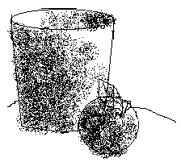  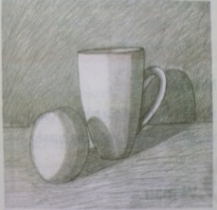
Hoạt động 2: Hướng dẫn cách vẽ  Bước 1: Chuyển giao nhiệm vụ  GV: Treo hình minh hoạ các bước vẽ hình lên bảng.  - GV cho học sinh nhắc lại phương pháp vẽ theo mẫu.  Có mấy bước vẽ hình?  GV vẽ một số khung hình đúng và sai để học sinh nhận xét?  * GV hướng dẫn HS xác định tỷ lệ và vẽ nét cơ bản  - Hướng dẫn HS so sánh tỷ lệ các bộ phận của vật mẫu.  - Cho học sinh nêu tỷ lệ các bộ phận vật mẫu của mẫu vẽ ở nhóm mình.  - GV cho HS nhận xét về đường nét tạo dáng của mẫu và hướng dẫn trên bảng về cách vẽ nét cơ bản tạo nên hình dáng của vật mẫu.  * GV hướng dẫn HS vẽ chi tiết.  - GV cho HS quan sát bài vẽ của HS năm trước và quan sát vật mẫu rồi nhận xét cụ thể về đường nét tạo hình của vật mẫu.  - GV vẽ minh họa trên bảng.  * GV hướng dẫn HS vẽ đậm nhạt.  - GV cho HS quan sát và nhận xét độ đậm nhạt của mẫu vẽ.  - Cho HS nhận xét cách vẽ đậm nhạt ở bài vẽ mẫu.  - GV hướng dẫn trên bảng cách vẽ nét đậm nhạt phù hợp với hình khối và chất liệu của mẫu.  HS trình bày kết quả, HS khác nhận xét | II. Cách vẽ (4 bước)  - Vẽ phác khung hình chung và riêng.  - Kẻ trục đối xứng và ước lượng tỉ lệ từng phần của vật mẫu  - Vẽ phác nét chính.  - Vẽ chi tiết (vẽ hình).  + Vẽ phác mảng đậm nhạt  + Vẽ đậm nhạt.  +Diễn tả màu nền, không gian, bóng ngả.  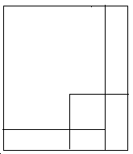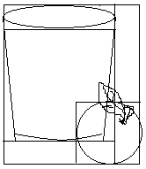  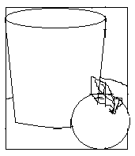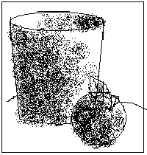
Hoạt động 3: Hướng dẫn thực hành (24’)  Bước 1: Chuyển giao nhiệm vụ  - GV bao quát lớp, hướng dẫn HS còn lúng túng trong dựng hình  HS: Tiến hành quan sát vẽ bài.  GV: Nhắc HS quan sát mẫu thật chi tiết để hoàn thành bài vẽ.  GV: Quan sát hướng dẫn học sinh làm bài.  HS: Vẽ bài theo các bước. | III. Thực hành  - Thực hành vẽ mẫu cốc và quả đang bày trước mặt trên giấy bằng chì đen.  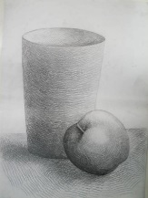
*CỦNG CỐ
Câu 1: Theo em, vẽ theo mẫu là gì?
a. Mẫu vẽ được đặt trước mặt. b. Nhìn bài vẽ có sẳn để vẽ
c. Vẽ truyền thần d. Cả b và c đều đúng
Câu 2: Nêu một số chất liệu vẽ theo mẫu mà em biết
a. Chất liệu sơn dầu b. Chất liệu màu bột
c. Chất liệu sáp màu d. Tất cả đều đúng.
Câu 3: Có mấy bước vẽ theo mẫu :
a. 03 bước b. 04 bước c. 05 bước
Hướng dẫn nộp bài
- Học sinh chép bài vào tập (phần nội dung).
- Học sinh nhớ: Ghi Họ Tên, Lớp; Làm hết các câu hỏi.
- Bấm chữ "gửi" khi kết thúc bài làm; Làm bài điểm thấp vẫn có thể làm lại.
- Học sinh vào link để làm bài: https://forms.gle/srmeY7E7WyaRoVSq7
* Mọi ý kiến thắc mắc cần giải đáp các em có thể trao đổi trực tiếp với giáo viên trong giờ học online qua Google Meet, trường hợp đặc biệt có thể liên hệ giáo viên:
Giáo viên | Lớp dạy | Zalo | Mail
Thầy Trần Thanh Trúc | 7/1 đến 7/11 | 0582200073 | thanhtrucmt66@gmail.com

